

中 华 人 民 共 和 国 国 家 标 准

GB 8702—2014
代替 GB 8702—88,GB 9175—88

电磁环境控制限值

Controlling limits for electromagnetic environment



2014-09-23发布

2015-01-01 实施

环 境 保 护 部
发 布
国 家 质 量 监 督 检 验 检 疫 总 局

GB 8702—2014

中华人民共和国环境保护部
公 告

2014年 第 6 3 号

为贯彻《中华人民共和国环境保护法》,保护环境，保障人体健康，防治电磁污染，现批准《电磁 环境控制限值》为国家环境质量标准，并由我部与国家质量监督检验检疫总局联合发布。
标准名称、编号如下：
电磁环境控制限值 (GB 8702—2014)
按有关法律规定，本标准具有强制执行的效力。
本标准自2015年1月1日起在全国实施。
在全国实施本标准之前，国务院环境保护主管部门和地方省级人民政府可根据环境保护需要提前实 施本标准。
本标准由中国环境出版社出版，标准内容可在环境保护部网站(bz.mep.gov.cn) 查询。
自本标准实施之日起， 《电磁辐射防护规定》 (GB 8702—88) 和《环境电磁波卫生标准》 (GB 9175—88)废止。
特此公告。
(此公告业经国家质量监督检验检疫总局田世宏会签)

环境保护部
2014年9月23日
GB 8702—2014

目 次

前 言 iv
1 适用范围 1
2 规范性引用文件 1
3 术语和定义 1
4 限值和评价方法 2
5 豁免范围 4
6 监测 4
GB 8702—2014

前 言

为贯彻《中华人民共和国环境保护法》,加强电磁环境管理，保障公众健康，制定本标准。
本标准是对《电磁辐射防护规定》(GB 8702—88) 和《环境电磁波卫生标准》(GB 9175—88) 的 整合修订。本标准参考了国际非电离辐射防护委员会(ICNIRP)《 限制时变电场、磁场和电磁场(300 GHz 及以下)暴露导则，1998》,以及电气与电子工程师学会 (IEEE)《 关于人体暴露到0～3 kHz 电磁场安 全水平的 IEEE 标准》,考虑了我国电磁环境保护工作实践。在满足本标准限值的前提下，鼓励产生电 场、磁场、电磁场设施(设备)的所有者遵循预防原则，积极采取有效措施，降低公众暴露。
本标准规定了电磁环境中控制公众暴露的电场、磁场、电磁场(1Hz～300 GHz) 的场量限值、评 价方法和相关设施(设备)的豁免范围。
本标准首次发布于1988年，本次为第一次修订。
本次修订的主要内容：
——增加了1Hz～100kHz 频段电场和磁场的公众暴露控制限值；
——删除了职业暴露限值；
——删减了管理内容要求；
——调整了监测要求；
——补充了交流输变电设施的豁免范围。
自本标准实施之日起，《电磁辐射防护规定》(GB 8702—88) 和《环境电磁波卫生标准》(GB 9175—88)废止。
本标准由环境保护部科技标准司、辐射源安全监管司组织制订。
本标准起草单位：环境保护部辐射环境监测技术中心。
本标准环境保护部2014年9月8日批准。
本标准自2015年1月1日起实施。
本标准由环境保护部解释。
GB 8702—2014

电磁环境控制限值

1 适用范围

本标准规定了电磁环境中控制公众暴露的电场、磁场、电磁场(1Hz～300 GHz)的场量限值、评 价方法和相关设施(设备)的豁免范围。
本标准适用于电磁环境中控制公众暴露的评价和管理。
本标准不适用于控制以治疗或诊断为目的所致病人或陪护人员暴露的评价与管理；不适用于控制无 线通信终端、家用电器等对使用者暴露的评价与管理；也不能作为对产生电场、磁场、电磁场设施(设 备)的产品质量要求。

2 规范性引用文件

本标准引用下列文件或其中的条款。凡是未注明日期的引用文件，其最新版本适用于本标准。 HJ681 交流输变电工程电磁环境监测方法(试行)
HJ/T10.2 辐射环境保护管理导则 电磁辐射监测仪器和方法
《环境监测管理办法》(国家环境保护总局令 第39号)

3 术语和定义

下列术语和定义适用于本标准。
3.1
电磁环境 electromagnetic environment
存在于给定场所的所有电磁现象的总和。
3.2
公众暴露 public exposure
公众所受的全部电场、磁场、电磁场照射，不包括职业照射和医疗照射。
3.3
电场 electric field
由电场强度与电通密度表征的电磁场的组成部分。
3.4
磁场 magnetic field
由磁场强度与磁感应强度表征的电磁场的组成部分。
3.5
电磁场 electromagnetic field
由电场强度、电通密度、磁场强度、磁感应强度等四个相互关联矢量确定的，与电流密度和体电荷 密度一起表征介质或真空中的电和磁状态的场。
3.6
电场强度 electric field strength
矢量场量E, 其作用在静止的带电粒子上的力等于E 与粒子电荷的乘积，其单位为伏特每米(V/m)。
GB 8702—2014

3.7
磁场强度 magnetic field strength
矢量场量H, 在给定点，等于磁感应强度除以磁导率，并减去磁化强度，其单位为安培每米(A/m)。 3.8
磁感应强度 magnetic induction strength
矢量场量B,其作用在具有一定速度的带电粒子上的力等于速度与B 矢量积，再与粒子电荷的乘积， 其单位为特斯拉 (T) 。 在空气中，磁感应强度等于磁场强度乘以磁导率μo, 即 B=μ₀H。
3.9
功率密度 power density
标量场量S, 为穿过与电磁波的能量传播方向垂直的面元的功率除以该面元的面积的值，单位为瓦 特每平方米 (W/m²)。
3.10
等效辐射功率 equivalent radiation power
在1000 MHz 以下，等效辐射功率等于发射机标称功率与对半波天线而言的天线增益(倍数)的 乘积；在1000 MHz 以上，等效辐射功率等于发射机标称功率与对全向天线而言的天线增益(倍数) 的乘积。

4 限值和评价方法

4.1 公众暴露控制限值
为控制电场、磁场、电磁场所致公众暴露，环境中电场、磁场、电磁场场量参数的方均根值应满足 表1要求。

表 1 公众暴露控制限值

频率范围 | 电场强度E/  (V/m) | 磁场强度H/  (A/m) | 磁感应强度B/  μT | 等效平面波功率密 度 S ( W / m ² )
1～8 Hz | 8000 | 32000/r2 | 40000/f²
8～25 Hz | 8000 | 4000/f | 5000/f | ——
0.025～1.2 kHz | 200/f | 4/f | 5/f | —
1.2～2.9 kHz | 200/f | 3.3 | 4.1
2.9～57 kHz | 70 | 10/f | 12/f
57～100 kHz | 4000/f | 10/f | 12/f
0.1～3 MHz | 40 | 0.1 | 0.12 | 4
3～30 MHz | 67/f¹2 | 0.17/fl2 | 0.21/rl2 | 12/f
30～3000 MHz | 12 | 0.032 | 0.04 | 0.4
3000～15000 MHz | 0.22 fl2 | 0.00059/r1/2 | 0.00074 fl2 | f/7500
15～300 GHz | 27 | 0.073 | 0.092 | 2
注1:频率f的单位为所在行中第一栏的单位，如50Hz应换算为0.05kHz,即f取值0.05。电场强度限值与频率变化 关系见图1,磁感应强度限值与频率变化关系见图2.
注2:0.1 MHz～300 GHz频率，场量参数是任意连续6min内的方均根值。
注3:100kHz以下频率，需同时限制电场强度和磁感应强度；100 kHz以上频率，在远场区，可以只限制电场强度或 磁场强度，或等效平面波功率密度，在近场区，需同时限制电场强度和磁场强度。
注4:架空输电线路线下的耕地、园地、牧草地、畜禽饲养地、养殖水面、道路等场所，其频率50Hz的电场强度控制 限值为10kV/m,且应给出警示和防护指示标志。

GB 8702—2014
电 场 强 度 / ( V / m )
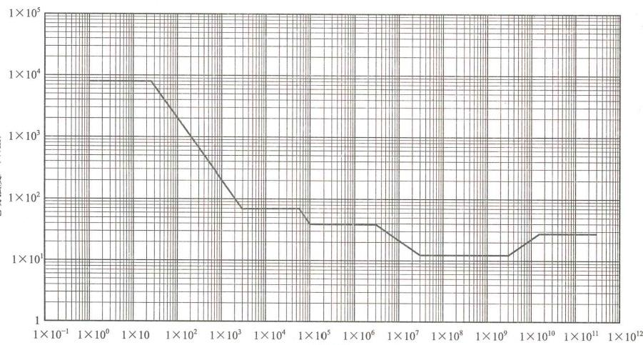
频率/Hz
图 1 公众暴露电场强度控制限值与频率关系

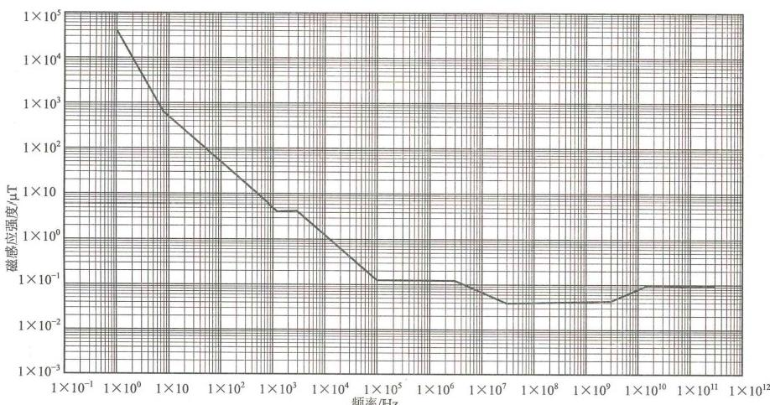
图 2 公众暴露磁感应强度控制限值与频率关系

对于脉冲电磁波，除满足上述要求外，其功率密度的瞬时峰值不得超过表1中所列限值的1000倍， 或场强的瞬时峰值不得超过表1中所列限值的32倍。

4.2 评价方法
当公众暴露在多个频率的电场、磁场、电磁场中时，应综合考虑多个频率的电场、磁场、电磁场所 导致的暴露，以满足以下要求。
在 1Hz～100kHz 之间，应满足关系式：
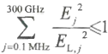
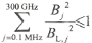
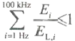
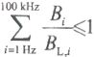
GB 8702—2014

(1)

和

(2)

式中： E; 频率i的电场强度；
EL 表1中频率i 的电场强度限值；
B; 频率i的磁感应强度；
BL 表1中频率i 的磁感应强度限值。
在0.1 MHz～300 GHz之间，应满足关系式：

(3)

和

(4)

式中：E; 频率j 的电场强度；
ELy 表1中频率j 的电场强度限值；
B;——频率j 的磁感应强度；
BLj 表1中频率j 的磁感应强度限值。
5 豁免范围

从电磁环境保护管理角度，下列产生电场、磁场、电磁场的设施(设备)可免予管理：
100 kV 以下电压等级的交流输变电设施，
向没有屏蔽空间发射0.1MHz～300 GHz电磁场的，其等效辐射功率小于表2所列数值的设施 (设备)。
表 2 可豁免设施(设备)的等效辐射功率

频率范围/MHz | 等效辐射功率/W
0.1～3 | 300
3～300000 | 100

6 监测

电磁环境监测工作应按照《环境监测管理办法》和 HJ/T 10.2 、HJ 681 等国务院环境保护主管部门 制定的国家环境监测规范进行。

